2020-4-10

1.ReadDataSegmentHead方法。（其中readDataSegmentHead方法，根据longToDate返回类型的修改，我也进行了相应的更新）

2.DateArrayToIntArray类里加了FindSixByte和FindForByte两个方法。√（其中函数名我改成FindFourByte）

3.ReadData类里readData方法，getDataElementFromDataBytes方法，readDataDui方法。 （添加了manager变量）

4.FindByte类里bytesToHexString方法，longToDate方法。√（其中的longToDate作了修改，返回Date型，后面readData函数我也作了相应更改，你再检查一遍）

5.parameter里面加的一些固定参数。√（固定参数有一个210重复了，我删除了）

6.DataElement类里数据的显示。√（数据显示我都赋予初值0，后续如果不更新数据，则他们都为0）

7.DateArrayToIntArray类加了个变量j，用于表示对齐标准的最新文件的台站号。√

此外，加入一个监督类ADMINISTRATOR在controller包中。

另外，将所有新仪器读取的函数均改为_MrMa作为后缀了。

2020-5-15：

加：

8.ReadData类里的getData方法调用的新老仪器读数据的方法也要区分一下。

9.马老师读数据函数的通道没指定，导致开始读没数据。readData_MrMa 函数中

10.指定通道后正常，时间也没问题(测试完毕)。

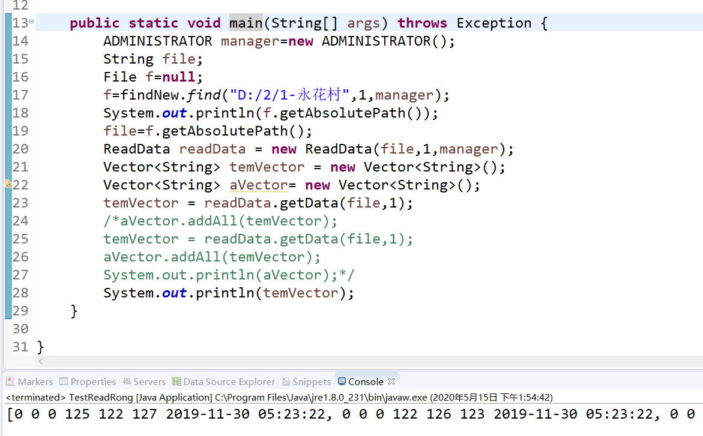

11.this.date = new ReadDataSegmentHead().readDataSegmentHead(DuiQi.file1[DateArrayToIntArray.j]);因为对其方法不同，新仪器各个台站开始读数

据的时间要和对齐标准的时间是一样的，应该用这个(开始这句的注释忘记解开了)。

目前等待马老师数据进行测试，并与马瑞强进行对接。

2020-6-8

发现readData类中readData_MrMa函数错误

无法过滤帧头，已改正。

目前已经可以正确读取文件内数据，频率5kHz，在线部分的程序读取已经正确，需要注意文件末尾的处理，那块可能需要改动。